Lampiran Dokumentasi Foto penelitian
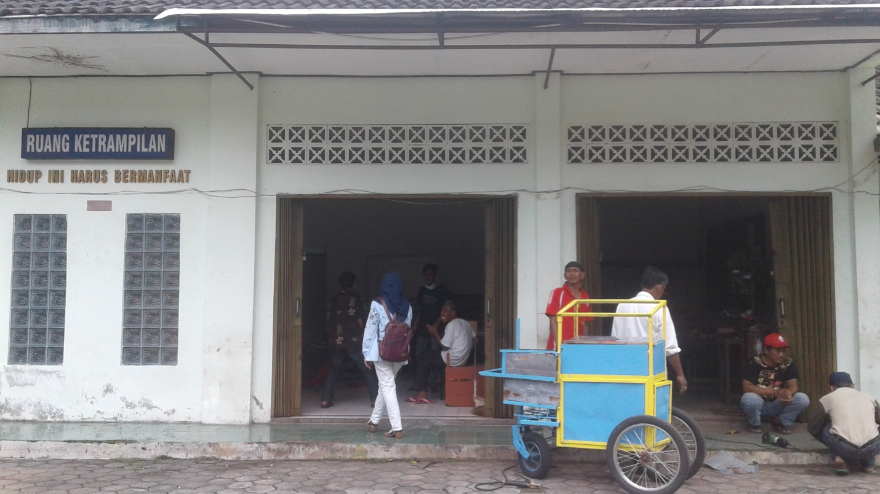
Program vokasional Gepeng di Balai RSBKL Unit Bina Karya Yogyakarta

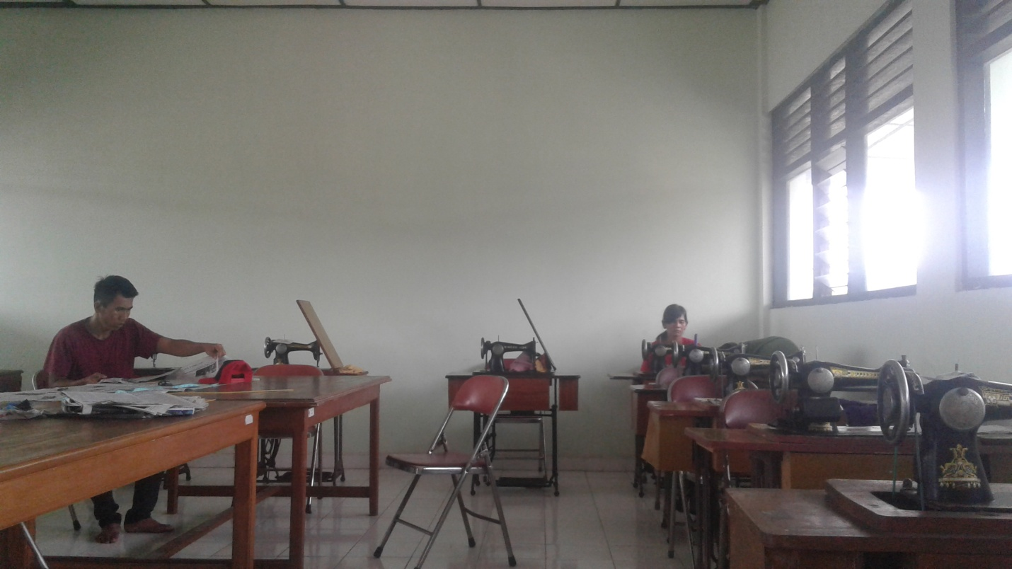

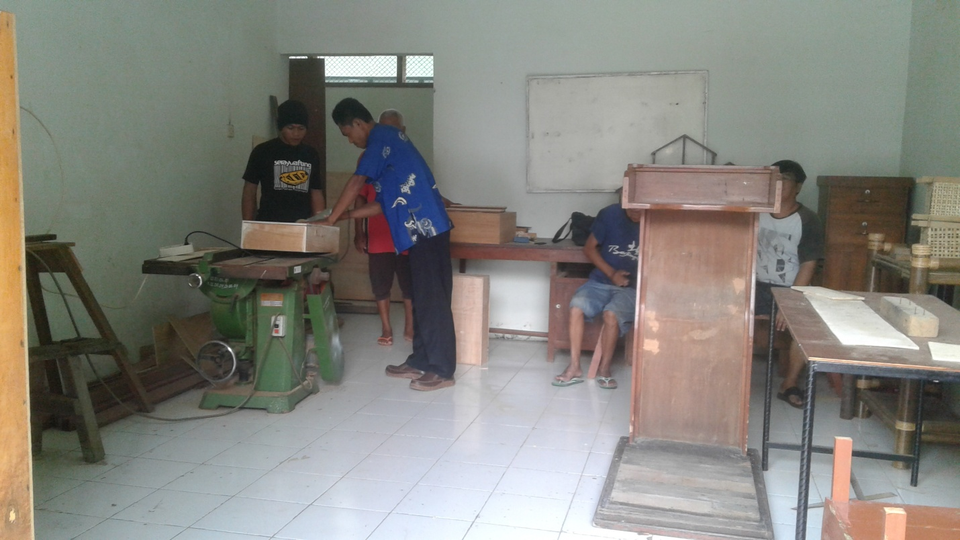

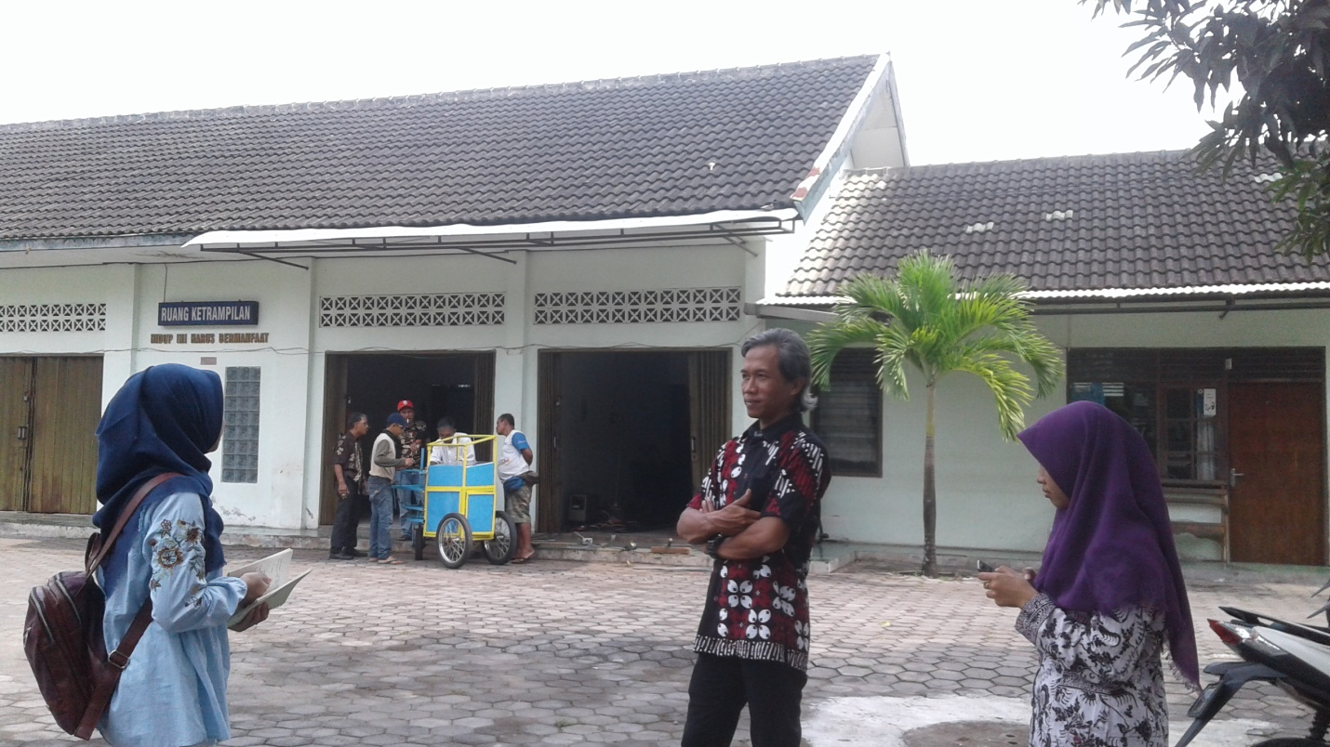

Pelayanan Rehabilitasi Eks-Psikotik di Balai RSBKL Unit Bina Laras Yogyakarta
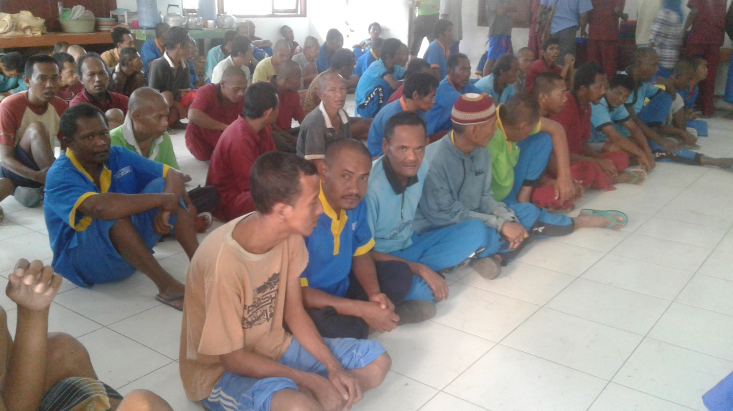

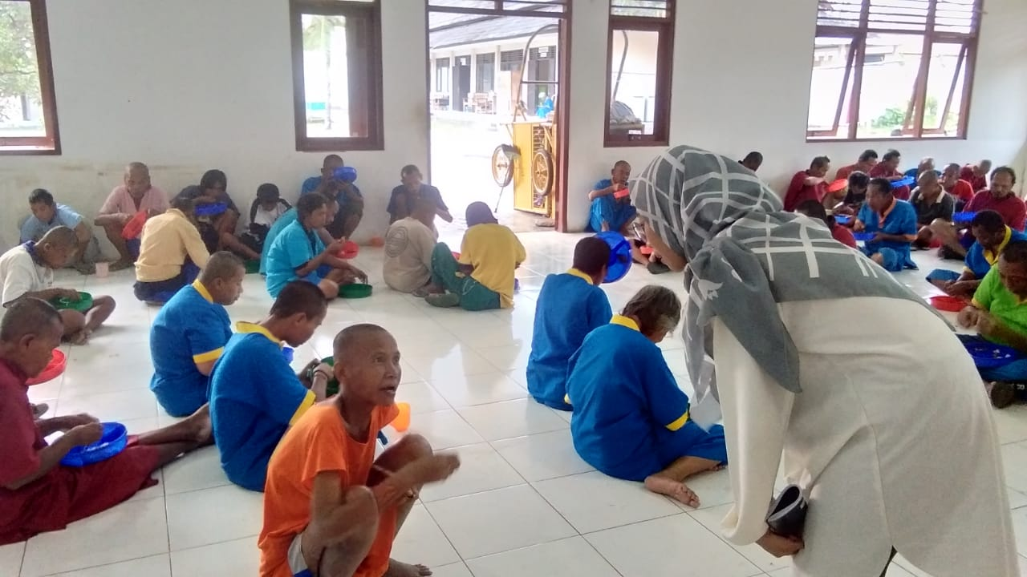

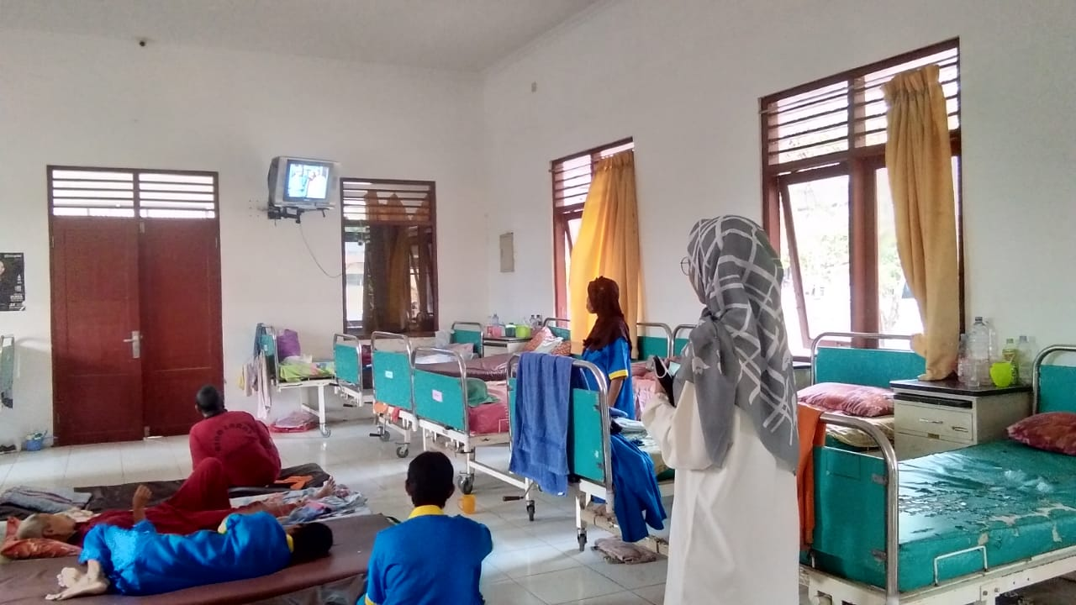

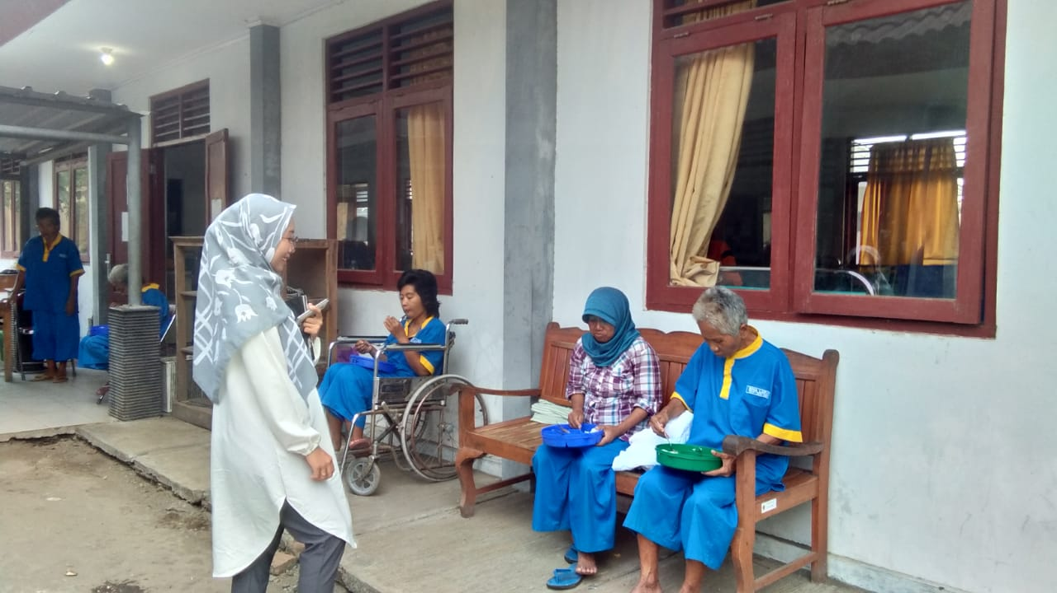

Sumber Data
No. | Subjek Penelitian | Peran
1.  2.  3.  4.  5.  6.  7.  8.  9.  10.  11.  12.  13. | Joko Widodo  Yoseph  Zahro  Titik  Ika  Hani  Sri  Rahmanto  Ana  Nisa  Dina  Yanto  Sarina | Koordinator Pekerja Sosial Balai RSBKL Unit Bina Karya  Bag. Sarana prasrana Balai RSBKL Unit Bina Karya  Bag. Pelayanan Balai RSBKL Unit Bina Karya  Instruktur vokasional menjahit Balai RSBKL Unit Bina Karya  Instruktur kewirausahaan Balai RSBKL Unit Bina Karya  Bag. Kesehatan Balai RSBKL Unit Bina Karya  Warga Binaan Sosial Balai RSBKL Unit Bina Karya  Warga Binaan Sosial Balai RSBKL Unit Bina Karya  Pekerja Sosial Balai RSBKL Unit Bina Laras  Pekerja Sosial Balai RSBKL Unit Bina Laras  Pramubakti Balai RSBKL Unit Bina Laras  Pramubakti Balai RSBKL Unit Bina Laras  Warga Binaan Sosial Balai RSBKL Unit Bina Karya

